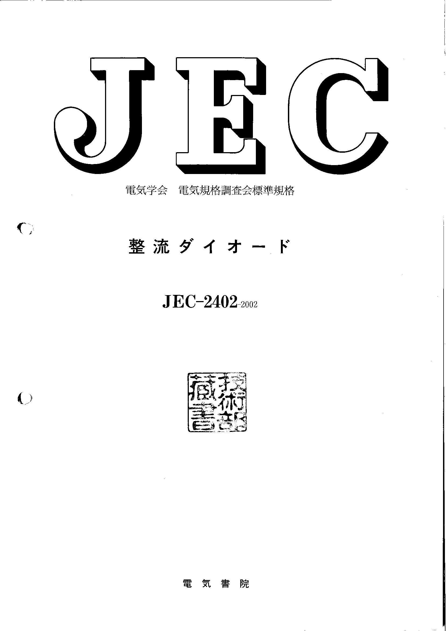

電気学会 電気規格調査会標準規格

規格名称

**JEC-XXXX**：20yy

○使用する用語の出典：

○制定及び改正

（制定及び改正年月日）　（規格番号及び規格名）

制定　yyyy年m月d日 JEC-XXXX　規格名称

改正　yyyy年m月d日 JEC-XXXX　規格名称

目　次

ページ

序文 1

1 適用範囲 2

2 引用規格 2

3 用語及び定義 2

4 見出し4 2

4.1 見出し4.1 2

附属書A (規定) ○○○○○○○○ 2

A.1 附属書見出し1 2

A.2 附属書見出し1 2

解説 2

まえがき

この規格は，一般社団法人電気学会（以下“電気学会”とする。） XXXX標準特別委員会において20YY年M月に制定作業に着手し，慎重審議の結果，20YY年M月に成案を得て，20YY年M月D日に電気規格調査会委員総会の承認を経て制定した、電気学会 電気規格調査会標準規格である。

この規格は，電気学会の著作物であり，著作権法の保護対象である。

この規格の一部が，知的財産権に関する法令に抵触する可能性があることに注意を喚起する。電気学会は，このような知的財産権に関する法令にかかわる確認について，責任をもつものでない。

この規格と関係法令に矛盾がある場合には，関係法令の遵守が優先される。

規格名称

English Title

序文

この規格は，

# 適用範囲

この規格は，

# 引用規格

次に掲げる規格は，この規格に引用されることによって，この規格の規定の一部を構成する。これらの引用規格は，その最新版(追補を含む。)を適用する。

JEC-1000 規格の様式及び作成方法

JIS Z 8301 規格の様式及び作成方法

JIS C XXXX

# 用語及び定義

この規格で用いる主な用語及び定義は，JEC-YYYYによるほか，次による。

用語1

定義1



用語2

定義2

# 見出し4

## 見出し4.1

### 見出し4.1.1

#### 見出し4.1.1.1

##### 見出し4.1.1.1.1

###### 見出し4.1.1.1.1.1

細別a)

細別1)

細別1.1)

表1－○○○○○

|  |  |  |
| --- | --- | --- |
| 表見出し1 | 表見出し2 | 表見出し3 |
|  |  |  |
|  |  |  |
|  |  |  |
|  |  |  |
|  |  |  |
| 注記 □□□□□□□□□□□□□□□□□□□□ | | |

*U*＝*IR* (1)

ここに， *U*： 電圧(V)

*I*： 電流(A)

*R*： 抵抗()

1. (規定)  
   ○○○○○○○○
   1. 附属書見出し1
   2. 附属書見出し1
   3. 附属書見出し2
      1. 附属書見出し3
         1. 附属書見出し4
            1. 附属書見出し5

附属書細別

附属書細別

附属書細別

|  |
| --- |
|  |

図A.1－○○○○○○○○○

JEC-XXXX：20xx

規格名称

解説

この解説は，本体及び附属書に規定・記載した事柄，並びにこれらに関連した事柄を説明するもので，規格の一部ではない。

1. 制定・改正の趣旨及び経緯
   1. 制定の趣旨
   2. 前回までの改正の経緯
   3. 今回(20xx年)の改正の趣旨
2. 主な改正点

主な改正点は，次のとおりである。

○○○○(X.Y)

□□□□□□(A.B)

1. 審議中に特に問題となった事項など

今回のJEC-XXXXの制定(改正)審議で問題となった主な事項は，次のとおりである。

○○○○(X.Y)

□□□□□□(A.B)

1. 適用範囲
2. 各構成要素の内容
3. 懸案事項

今回の制定(改正)に当たって懸案事項として残された事項を，次に記す。

1. 原案作成委員会構成表

この規格の原案作成委員会の構成表を，次に示す。

○○○○標準特別委員会及び名簿（平成X年X月X日現在）

|  |  |  |
| --- | --- | --- |
|  | 氏名 | 所属 |
| (委員長) | ○○　○○ | ○○大学 |
| (副委員長) | □□　□□ | □□株式会社 |
| (委員) | △△　△ | △△△株式会社 |
|  |  |  |
|  |  |  |
|  |  |  |
|  |  |  |
|  |  |  |
|  |  |  |
|  |  |  |
| (幹事) |  |  |
| (幹事補佐) |  |  |

1. □□□□標準化委員会及び名簿及び名簿（平成X年X月X日現在）

|  |  |  |
| --- | --- | --- |
|  | 氏名 | 所属 |
| (委員長) | ○○　○○ | ○○大学 |
| (副委員長) | □□　□□ | □□株式会社 |
| (委員) | △△　△ | △△△株式会社 |
|  |  |  |
|  |  |  |
|  |  |  |
|  |  |  |
|  |  |  |
|  |  |  |
|  |  |  |
|  |  |  |
| (幹事) |  |  |
| (幹事補佐) |  |  |

1. □□□□部会及び名簿及び名簿（平成X年X月X日現在）

|  |  |  |
| --- | --- | --- |
|  | 氏名 | 所属 |
| (部会長) | ○○　○○ | ○○大学 |
| (副部会長) | □□　□□ | □□株式会社 |
| (委員) | △△　△ | △△△株式会社 |
|  |  |  |
|  |  |  |
|  |  |  |
|  |  |  |
|  |  |  |
|  |  |  |
|  |  |  |
|  |  |  |
| (幹事) |  |  |
| (幹事補佐) |  |  |

1. 電気規格調査会名簿及び名簿（平成X年X月X日現在）

（※2回目の規格役員会承認日の名簿を事務局が記載する）

|  |  |  |
| --- | --- | --- |
|  | 氏名 | 所属 |
| (会長) |  |  |
| (副会長) |  |  |
|  |  |  |
| (理事) |  |  |
|  |  |  |
|  |  |  |
|  |  |  |
|  |  |  |
| (2号委員) |  |  |
|  |  |  |
|  |  |  |
| (3号委員) |  |  |
|  |  |  |
|  |  |  |
|  |  |  |
|  |  |  |
|  |  |  |
|  |  |  |
|  |  |  |
|  |  |  |
|  |  |  |
|  |  |  |
|  |  |  |
|  |  |  |
|  |  |  |
|  |  |  |
|  |  |  |
|  |  |  |
|  |  |  |
|  |  |  |
|  |  |  |
|  |  |  |
|  |  |  |
|  |  |  |
|  |  |  |
|  |  |  |
|  |  |  |
|  |  |  |
|  |  |  |
|  |  |  |
|  |  |  |
|  |  |  |

STANDARD

OF

THE JAPANESE ELECTROTECHNICAL COMMITTEE

JEC-XXXX:20XX

Title